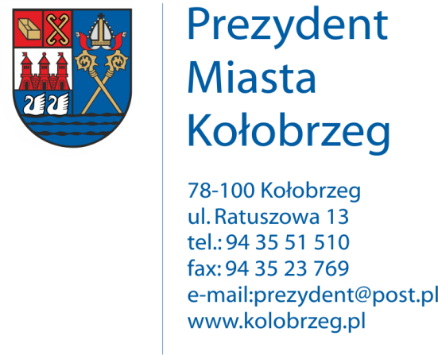

Kołobrzeg, 06.02.2017 r.
UA.6733.11.2016.XIV

OBWIESZCZENIE

Na podstawie art. 53 ust. 1 ustawy z dnia 27 marca 2003 r. o planowaniu
i zagospodarowaniu przestrzennym (j. t. Dz. U. z 2016 r. poz. 778 z późn. zm.) zawiadamiam
o wydaniu decyzji kończącej postępowanie w sprawie ustalenia lokalizacji inwestycji celu publicznego dla następującego zamierzenia inwestycyjnego:
budowie stacji transformatorowej 15/0,4 kV wraz z dowiązaniami kablową siecią elektroenergetyczną 0,4 kV i 15 kV oraz budowie sieci kablowej 0,4 kV
w gruncie działek nr 19/8, 19/9, 19/10, 19/12, 21 w obr. 10 ul. Rybacka
w Kołobrzegu.

Decyzja znak: UA.6733.11.2016.XIV z dnia 01.02.2017 r.

Obwieszczenie wywiesza się na okres 14 dni.

